Анализ влияния общей политической и социально-экономической обстановки на рынок недвижимости
Недвижимость, по определению, связана с землёй, поэтому относится к региональному рынку недвижимости. Цена предложения и продажи на рынке определяются именно местными условиями (ценами объектов-аналогов, объёмом предложения, спросом, активностью рынка, уровнем доходов потенциальных покупателей, уровнем и перспективой развития региона и др.). Вместе с тем, все эти условия зависят от состояния экономики страны и государственной политики в целом. Политика и экономика неразрывно связаны. Слабая политика ведёт к падению экономики и распаду страны. Сильная политика, сильное руководство ведут к сильной экономике: государство обеспечивает благоприятные межгосударственные внешние условия, формирует и совершенствует отраслевую структуру экономики, создаёт и поддерживает условия развития предприятий, организаций и домашних хозяйств, обеспечивая рост доходов бизнеса и населения, улучшая демографические условия, развивая кадровый потенциал, повышая благосостояние народа.
Анализ и прогноз политики и экономики требует рассмотрения их в динамике за период в несколько лет, чтобы выявить определённый тренд.
Изменение общественно-политического устройства, ликвидация планово-распределительной системы хозяйствования и приватизация государственной собственности, проведённые в России в период 1990-1999, привели к разрыву хозяйственных связей между всеми предприятиями, резкому падению производства всех отраслей экономики и катастрофическому ухудшению положения большинства населения. Но, начиная с 2000 года, постепенно, благодаря укреплению государственной структуры и дисциплины удалось стабилизировать экономику и финансы, стабилизировать работу предприятий, реформировать социальные институты (пенсионную систему, систему медицинского обслуживания, систему социальной помощи), улучшить материальное и социальное положение населения и повысить конкурентоспособность страны в мировом разделении труда. Благоприятные условия для развития привели к росту производства всех отраслей экономики. Стабилизировался спрос не только на продукты питания и бытовые товары, но и на продукцию производственного назначения. Внешний долг государства с 158,7 млрд.долл. в 2000 году снижен до 50,6 млрд. долл. в 2018 году.
Основные экономические показатели Российской Федерации
 | май  2018г. | Янв-май  2018г.в % к янв-маю 2017г.
Валовой внутренний продукт, млрд.рублей (за 1 кв.2018г.) | 22239,4 | 101,3
Индекс выпуска товаров и услуг по базовым видам экономической деятельности (за 1 кв.2018г.) |  | 101,3
Индекс промышленного производства |  | 103,2
Продукция сельского хозяйства, млрд.рублей | 339,3 | 102,5
Грузооборот транспорта, млрд.т-км | 472,2 | 103,1
в том числе железнодорожного транспорта | 219,0 | 104,7
Объем услуг в сфере телекоммуникаций, млрд.рублей | 140,2 | 99,2
Оборот розничной торговли, млрд.рублей | 2507,0 | 102,4
Объем платных услуг населению, млрд.рублей | 759,7 | 102,5
Внешнеторговый оборот, млрд.долларов США | 57,2 | 123,4
в том числе: экспорт товаров | 36,2 | 126,7
импорт товаров | 20,9 | 117,9
Инвестиции в основной капитал, млрд.рублей | 2302,0
Индекс потребительских цен |  | 102,3
Индекс цен производителей промышленных товаров⁴⁾ |  | 107,0
Реальные располагаемые денежные доходы¹⁰⁾ |  | 103,2
Среднемесячная начисленная заработная плата работников организаций, рублей:
- номинальная | 43815 | 111,5
- реальная |  | 109,0
Общая численность безработных (в возрасте 15 лет и старше), млн.человек | 3,6 | 91,4
Численность официально зарегистрированных безработных (по данным Роструда), млн.человек | 0,7 | 86,3
красным – отрицательная, зеленым – положительная динамика
ВВП по паритету покупательной способности в 2017г. в текущих ценах составил 3749,3 млрд. долл. США (+3% по сравнению с 2016г.(3640,3 млрд.долл)). ВВП на душу населения по ППС в текущих ценах в 2017 г. составил 25533 долл. США (+2,9% по сравнению с 2016г. (24819)).
По уточненным данным Минэкономразвития РФ рост промышленного производства за 2017 год составил +2,1%, за 1 кв.2018г. - +2,8% (г/г), рост обрабатывающей промышленности составил +2,3% (г/г), следовательно, ВВП за 1 кв.18г. должен составить +1,5% (г/г). В мае ВВП увеличился на 2,1 % г/г. С учетом новых данных по промышленному производству оценка роста ВВП за апрель была пересмотрена до 2,2 % (г/г).
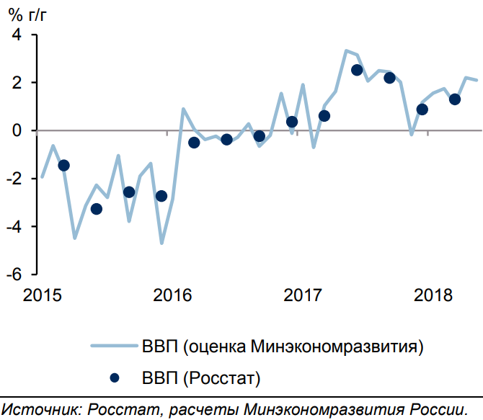
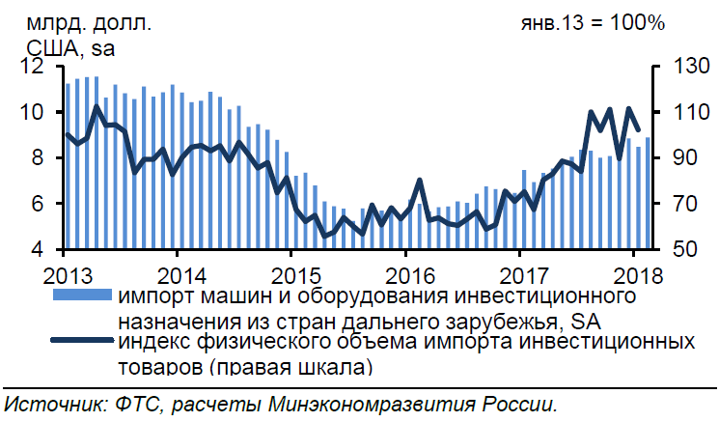
Основной вклад в ускорение экономического роста в апреле–мае по сравнению с 1кв18 внесли обрабатывающая промышленность, транспорт, оптовая и розничная торговля. Кроме того, в последние два месяца продолжилось восстановление строительного сектора (+1,4 % и +5,6 % (г/г) в апреле и мае соответственно) после слабых результатов 1кв18 г. Рост промышленного производства в апреле и мае (+3,9 % г/г и +3,7 % г/г соответственно) был обусловлен в первую очередь позитивной динамикой обрабатывающих отраслей. Темп роста обрабатывающей промышленности в апреле и мае заметно ускорился – до +5,3 % г/г и +5,4 % г/г соответственно после +3,7 % г/г в 1кв18г.
Инвестиции в основной капитал за 1 кв.2018г. составили 2302 млрд руб. (+7,7% к 1 кв. 2017г.).
В строительстве в январе-мае 2018г. объем СМР составил 2229 млрд. руб. (99,1%, при наметившемся росте в апреле 101,4%, мае 105,6%). Введено 23,7 млн.кв.м. жилых помещений (+9,7% по сравн с янв-маем 2017г.). Вместе с тем, растет среднемесячная обеспеченность строительных организаций подрядами: в 2017г. обеспеченность была на 2,3 месяца, в 2018 – на 2,9 месяца. Доля индивидуального домостроения в общей площади завершенного строительством жилья составила: в целом по России – 41,6%;
Инфляция по итогам мая 2018 г. к маю 2017 г. составила +2,4%.
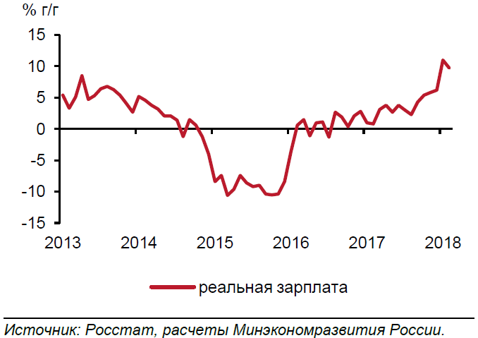
Реальные располагаемые денежные доходы населения в январе-мае 2018 возросли (г/г) на +3,2%. Реальная среднемесячная зарплата в январе-апреле +9,0% (г/г).
Привлечённые банками средства организаций и физ. лиц (счета, банковские депозиты и вклады) в рублях, иностранной валюте и драгоценных металлах на 01.06.2018 г. составили 55,3 трлн. руб. (+8,8%).
Объём предоставленных кредитов в рублях и иностранной валюте с начала года на 01.06.2018 года: организациям и предпринимателям – 16,9 трлн. руб. (+19,0% по сравнению с 01.06.2017г.), физическим лицам - 4,5 трлн. руб. (+40,6%). Общая задолженность по ипотечным жилищным кредитам – 5,6 трлн.руб. (+23,1%), из них просроченная - 58,0 млрд.руб. (1,0% от задолженности).
Ключевая ставка, установленная ЦБ России с 26.03.2018г., составляет 7,25% годовых.
Международные резервы Российской Федерации на 22.06.2018 возросли до 456,3 млрд долл. США (+10,6% по сравнению с аналогичным периодом прошлого года).
Государственные целевые программы. На 01.12.2017 года в России реализуется 41 государственная программа по пяти основным направлениям: социального, экономического, государственного, регионального и оборонного развития по блокам: новое качество жизни – 6934,7 млрд. руб., инновационное развитие и модернизация экономики – 1879,8 млрд. руб., эффективное государство – 1632,4 млрд. руб., сбалансированное региональное развитие – 879 млрд. руб.

Выводы и перспективы российской экономики и рынка недвижимости
Масштабное развитие и усиление России нарушает иерархический миропорядок, создаваемый США после распада Советского Союза. За последние 30 лет Соединённые Штаты с целью сохранения экономического превосходства, основа которого – полное военно-политическое подчинение остального мира, перекроили «под себя» всю Юго-Восточную Европу и Прибалтийские страны, разрушили независимые, стабильно-развивающиеся, но слабые в военном отношении государства: Югославию, Ирак, Ливию, дестабилизировали Северную Африку, создали множество военных баз по всему миру.
Учитывая модернизированную за последние 15 лет оборону и сохранившуюся от СССР ядерную мощь, Россия восстановила военный паритет с США и стала препятствием для правящих кругов Запада в сохранении их военного и политического диктата по отношению к остальным странам мира. Поэтому возникло небывалое экономическое и политическое напряжение вокруг нашей страны. Это остро проявилось в развязывании Западом гражданских войн на Украине и в Сирии, в провокациях с гражданским самолетом под Донецком в 2014 году и в подлоге с химическим оружием, в размещении военных баз НАТО в приграничных к России странах, в санкциях против российских компаний и политических деятелей, в многочисленных попытках Запада дискредитации и международной изоляции России через подконтрольные международные организации и СМИ. Цель – через хаос и разорение международных конкурентов - сохранение мирового лидерства, полный контроль и использование международных финансов и мировых сырьевых ресурсов (включая российские), привлечение и использование передового международного бизнеса и инвестиций, прогрессивных технологий, интеллектуальных ресурсов, получение и сохранение максимальных доходов правящей элиты.
Вместе с тем, несмотря на беспрецедентные действия по международной изоляции России, несмотря на демонстрацию США своей военной мощи во всех значимых регионах мира, многие страны и деловые круги видят в России гаранта безопасности, соблюдения международных законов и большие экономические перспективы сотрудничества. Как результат, внешнеторговый оборот России (по данным Таможенной службы) вырос в 2017 по сравнению с 2016 годом на 24,8%, а январе-май 2018 на 23,4%. При этом, высокое положительное сальдо торгового баланса по итогам 2017г. в сумме 130,3 млрд. долл. (+22,3% к обороту) и в январе-мае 2018г. (+26,7% к обороту) обеспечивает успешное обслуживание внешнего государственного долга и выполнение госпрограмм структурного развития экономики страны. Напротив, в разрез интересам США на фоне обострения развязанных Западом конфликтов на Ближнем Востоке цены на нефть вновь начали стабильный рост. В итоге экспорт российской нефти вырос в первом квартале 2018 года на 21,2%, до $ 28,2 млрд. при снижении физического объёма на 1,5%. Доходы "Газпрома" от экспорта газа в январе-марте 2018 года выросли на 29,3% по сравнению 1 кв. 2017 года и составили $12,4 млрд.
Даже в условиях мощного внешнего противодействия в России полным ходом идёт развитие инфраструктуры: строительство авто- и железных дорог, магистральных коммуникаций, строительство и реконструкция энергетических объектов. С большим опережением планируемых сроков построен и введен в эксплуатацию крупнейший в Европе и России Крымский мост. Развиваются коммерческие отношения с компаниями Западной Европы, Китая, Турции, Японии, Индии, Ирана, многих других стран. Строятся самые крупные в мире газопроводы в Европу, Китай, Турцию. С Китаем и Ираном прорабатывается создание ключевых транспортных артерий через территорию России в Европу: с востока на запад, с севера на юг, развивается инфраструктура северного морского пути. Реализация этих проектов усиливает значение России в мире, что несомненно отразится и на экономике, и на доходах, и на рынке недвижимости.
Сильное государство и политическая система, стабильная налоговая система, умеренные налоги, а также льготы для бизнеса и инвестиций являются благоприятной основой для укрепления и устойчивого развития российской экономики.
Из данных Госкомстата, Минэкономразвития РФ и Банка России видим, что все ключевые экономические показатели России показывают динамику роста: сокращение производства невостребованных рынком товаров компенсируется высокими темпами развития дефицитных отраслей и производств. Тем самым, корректируется, улучшается отраслевая структура экономики. На структурные реформы направлены и исполняются федеральные целевые программы. Восстанавливается спрос (рост торгового товарооборота), что ведёт к дальнейшему росту всех отраслей экономики и доходов бизнеса и населения.
Учитывая исторически сложившуюся высокую долю добывающих отраслей в российской экономике, учитывая, что структурная реформа и импортозамещение - процессы длительные, в условиях усилившегося внешнеполитического давления со стороны Запада экономика в течение ближайших лет сохранит внешние риски и определённые структурные проблемы. Вместе с тем, следует учесть, что высокая доля в ВВП России производственного сектора (порядка 40% по сравнению с 20-30% в западных странах) и низкая доля госдолга являются основой для успешных инвестиций и высоких темпов развития в следующие годы. Положительный тренд общеэкономических показателей 2016 – 2018 гг. и опережающие темпы роста ключевых отраслей, в основе которых лежит комплексный государственный подход и поддержка, позволяют надеяться на дальнейший экономический рост ВВП в размере 2-2,5 % за 2018 год. Девальвация рубля 2014-2015 гг. создала положительные условия для внешних инвестиций и для развития отечественного производства. Российские компании и их западные деловые партнёры нашли многочисленные пути обхода санкций. Компании Японии и европейских стран тоже заинтересованы в инвестициях в России. При благоприятной внешнеполитической и внешнеэкономической конъюнктуре и положительной тенденции инвестиционной активности, учитывая низкую загруженность ключевых производственных мощностей (от 30 до 70 %) и готовность к росту производства, гигантские энергетические, сырьевые и кадровые возможности России, вероятен годовой рост ВВП до 4-5% к 2020 году. Этому способствует и сложившийся тренд роста мировых цен на энергоресурсы и сырье, а также - гарантирующие экономическую стабильность золотовалютные резервы страны.
Главным фактором, сдерживающим экономический рост, является нарастающие действия правящих кругов США и Великобритании (после провалившихся попыток военного давления) по изоляции России. Это отрицательно влияет, прежде всего, на потребительскую активность населения и деловую активность бизнеса. Однако в современных условиях коммуникаций реальная международная изоляция России невозможна, поскольку в условиях её экономической открытости, в условиях военного паритета Запада и России, экономическая выгода работы с Россией других стран и компаний Европы, Азии, Африки и Латинской Америки преобладает над политическими интересами узкого круга мировой элиты, над дезинформацией подконтрольных им СМИ. Напротив, попытки бездоказательного очернения, экономической и политической блокады России с целью устрашения остальных стран и нарушение международных норм, вероятно, ведут к потере авторитета самих США и Великобритании.
В Петербургском экономическом форуме 24-26 мая 2018 года приняли участие 17 тысяч человек из 143 стран. Самой многочисленной была делегация США (более 550 человек), на втором месте — японцы и французы. Подписано 550 (только открытых) соглашений и контрактов на общую сумму 2,365 трлн.руб. (более 37,5 млрд.долл.). Проходящий в июне-июле Чемпионат мира по футболу в одиннадцати городах России демонстрирует открытость страны миру и готовность к широкому сотрудничеству и взаимодействию.
В стабильных условиях экономического роста неизбежно будут расти доходы госбюджета, бизнеса и населения, а с ними - расти и развиваться рынок недвижимости наряду с развитием связанных с рынком отраслей (строительной, производства стройматериалов, ипотечного кредитования, посреднических услуг).
Коррекция цен недвижимости 2015 – 2017 гг. оздоровила этот рынок и при общеэкономическом росте создаёт основу его дальнейшего поступательного развития. Показательно увеличение объёмов жилищного кредитования, чему содействуют и государственные программы.
Перспектива видится в следующих направлениях:
- Учитывая высокую долю ветхого и аварийного жилья в жилом фонде и продолжающуюся урбанизацию, стабильным спросом будут пользоваться качественное жилье эконом-класса, а также объекты в перспективных экономически развитых районах. По мере общеэкономического роста будут востребованы высококачественные многокомнатные квартиры большой площади.
- По-прежнему перспективно и «раскручено» загородное жилье с хорошей транспортной доступностью в экономически активных регионах и районах, особенно с климатически-, эстетически- и экологически благоприятными характеристиками местоположения.
- В экономически активных и перспективных городах сохранится тренд на развитие инвестиционного и арендного бизнеса. Тот, у кого есть свободные деньги, приобретает перспективную высоколиквидную недвижимость с целью перепродажи в будущем или в рентных целях. Тем самым, аккумулируется определённая доля рынка на перспективу, когда усилится общеэкономический рост, увеличатся доходы и возрастёт спрос на недвижимость, что скомпенсирует недостаток предложения и дефицит строительных мощностей.
- В направлении развития жилого фонда Россия движется по пути западноевропейских стран, следовательно, обеспеченность жильём на душу населения у нас в перспективе будет стремиться к 40 кв.м./чел. (сейчас у нас 24,4 кв.м./чел.), а доля съёмного жилья – к 30 % и более (на 2015 год у нас около 13 %). Для сравнения, по данным на 2015 год эти показатели (соответственно): в Германии обеспеченность жильём 42,9 кв.м./чел. и доля съёмного жилья 46,6 %, в Финляндии 25,7 кв.м./чел. и 41,8 % (на 2000 г.), в Швеции - 45,2 кв.м./чел и 30,4 %, в Великобритании – 44 кв.м./чел. и 30,8 %.
- По мере роста экономики восстанавливается умеренный спрос и на коммерческую недвижимость. Возрастает потребность в качественной недвижимости коммерческого назначения: в энергоэффективных производственных, складских, офисных и торговых зданиях новых форматов.
- С целью совершенствования функциональных параметров существующих зданий будут широко развиваться программы их реконструкции в направлениях: энергосбережения, повышения комфорта, улучшения архитектурных форм и стилей.
- Современные возможности науки и техники позволяют создавать строительные материалы и конструкции с новыми качественными характеристиками, совершенствовать строительные технологии, интенсифицировать строительство.
- Развитие рынка недвижимости требует развития и реконструкции инженерной инфраструктуры поселений новых качественных стандартов: электрических линий, водных, канализационных и газовых магистралей, развития очистных сооружений, развития дорожной сети.
- Современные виртуальные и информационные технологии революционно ускоряют всю строительную отрасль, а технические и технологические возможности современного строительного проектирования и производства позволяют создавать новые архитектурные формы и ансамбли, которые улучшат облик городов и других поселений.
- В землепользовании также продолжится процесс упорядочения: приватизация участков и фиксация границ (межевание), контроль использования по целевому назначению и совершенствование законодательства и налогообложения.
Источники
- http://www.gks.ru/free_doc/doc_2018/info/oper-05-2018.pdf, http://www.gks.ru/wps/wcm/connect/rosstat_main/rosstat/ru/statistics/publications/catalog/doc_1140080765391,
- http://www.cbr.ru/,
- http://economy.gov.ru/wps/wcm/connect/8dd20f98-89eb-4fb8-94bd-68c7954b14fc/1804016.pdf?MOD=AJPERES&CACHEID=8dd20f98-89eb-4fb8-94bd-68c7954b14fc

Анализ подготовлен специалистами СтатРиелт и основан на последних официальных данных по состоянию на 03.07.2018 года.
Анализ может быть использован подписчиками как частично от имени подписчиков, так и полностью со ссылкой на СтатРиелт.
Если Вы обнаружили ошибки в тексте, просим сообщить на почту: statrielt@bk.ru.

